诉讼费催收系统解决方案

背景介绍
四川省高级人民法院（简称省高法）在工作中发现，长期以来由于当事人拖欠诉讼费，迟迟不肯缴纳，有相当数量的审结案件的应收款无法收齐，导致国家财政收到影响。仅2016年一年应收未收款就高达一千两百多万。
为了解决此类问题，省高法于2017年10月起，展开了为期三个月的应收未收清收专项整改活动。活动对自2016年1月1日起的应收未收款进行了卓有成效的催收、催缴工作，挽回大量国家损失。在此基础之上，院办领导指示，要将应交未交费用的催缴工作常态化、自动化，避免此类问题的发生。
按院领导指示，由行装局牵头，依托省高法现有案款诉讼费信息化管理平台和立案系统，借助执行局的行政措施，制定了诉讼费催收、催缴方案。
本文为其中信息化软件平台的建设方案。

功能介绍
诉讼费催收、催缴平台由联成科大公司研发的四川省法院财务管理系统（简称财务系统）和通达海研发的立案系统（简称立案系统）两个系统协调构成。平台主要流程为：
    - 财务系统根据财务收款情况，统计应收未收信息，对在规定期限内未交清诉讼费的案件建执行案件处理。
    - 立案系统根据财务系统传送的信息，生成执行案件（费执案号）。
    - 财务系统持续监控缴费情况，对补交完成的案件，调用立案系统进行结案处理。
    - 财务平台完成执行案件案款、应收未收费用处理。

系统交互流程
3.1应收未收转执行案
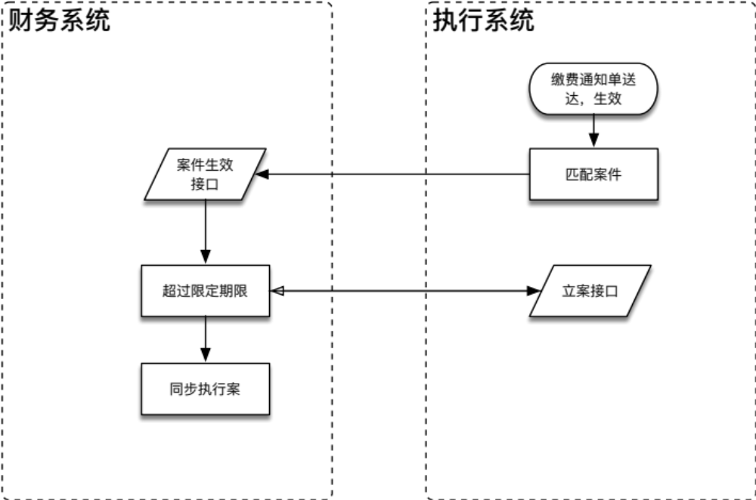
3.2 执行案案款到账
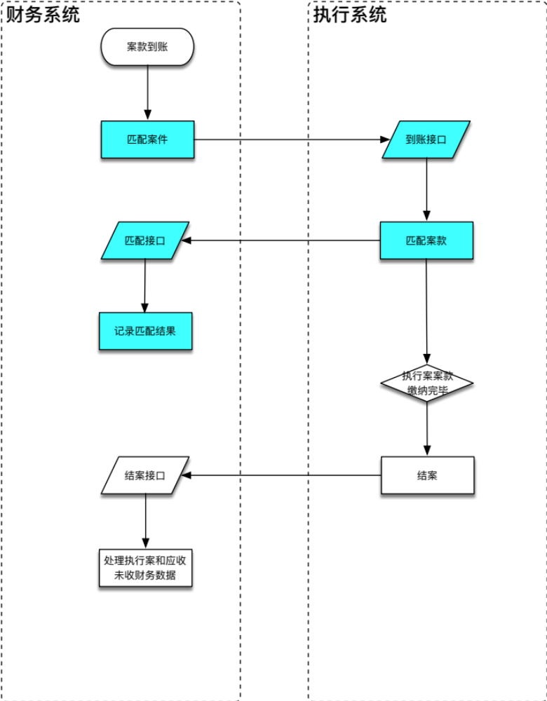

系统间接口说明

立案接口
由立案系统提供，用于创建执行案件
提供方: | 通达海 | 接口方式: | Webservice
接口名称: |  | 接口地址:
传入参数: |  | 传出参数:
异常处理:

更新接口/同步接口
由立案系统提供，用于结案。
提供方: | 通达海 | 接口方式: | Webservice
接口名称: |  | 接口地址:
传入参数: |  | 传出参数:
异常处理:

遗留问题

